« Музею, в котором не возникают новые идеи,
нет смысла дальше существовать» К.Хидсон

Потребности современной аудитории определили формирование в 2022-2023 учебном году новой рекреационно-образовательной площадки «Музей-место силы».
Новые рубрикаторы демонстрирует активное включение в его деятельность и позволяют отправится в виртуальный тур в лучшие музеи мира, использовав, узнать новые рекорды музейной книги Гиннесса, пройтись по арт-галереи. Сегодняшние дети воспринимают информацию через интерактив, соцсети и интернет, поэтому в дальнейшем одном из рубрикаторов предусмотрены QR-коды. Данный проект предназначен для того, что популяризировать историко-культурное наследие нашей страны, он носит образовательный характер.

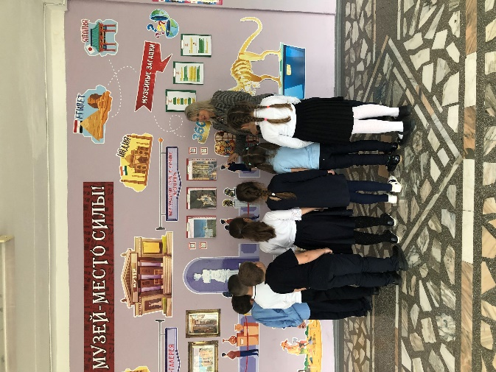 | 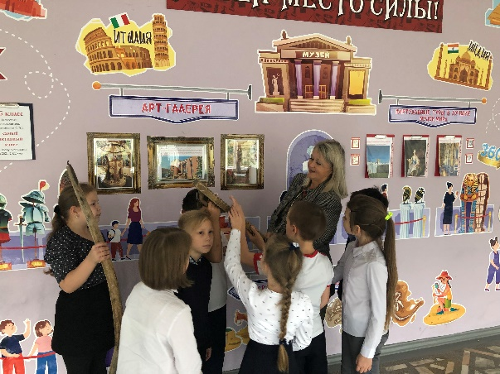 | 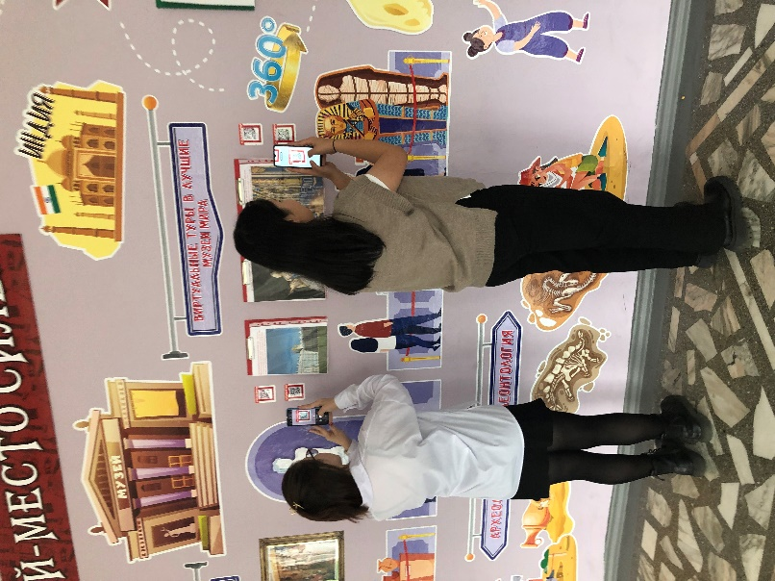

Сегодняшние дети воспринимают информацию через интерактив, соцсети и интернет. Включение развлекательной составляющей выставки расширяет её просветительские возможности. Современные технологии позволяют музеям применять новые виды экспонирования – видео- и аудио-сопровождение, мультимедийность.
Юные музееведы разрабатывают маршруты с заданиями для квеста. Ребята, осваивая новую информацию, расширяют культурный кругозор, используя элементы поисково-исследовательской деятельности.

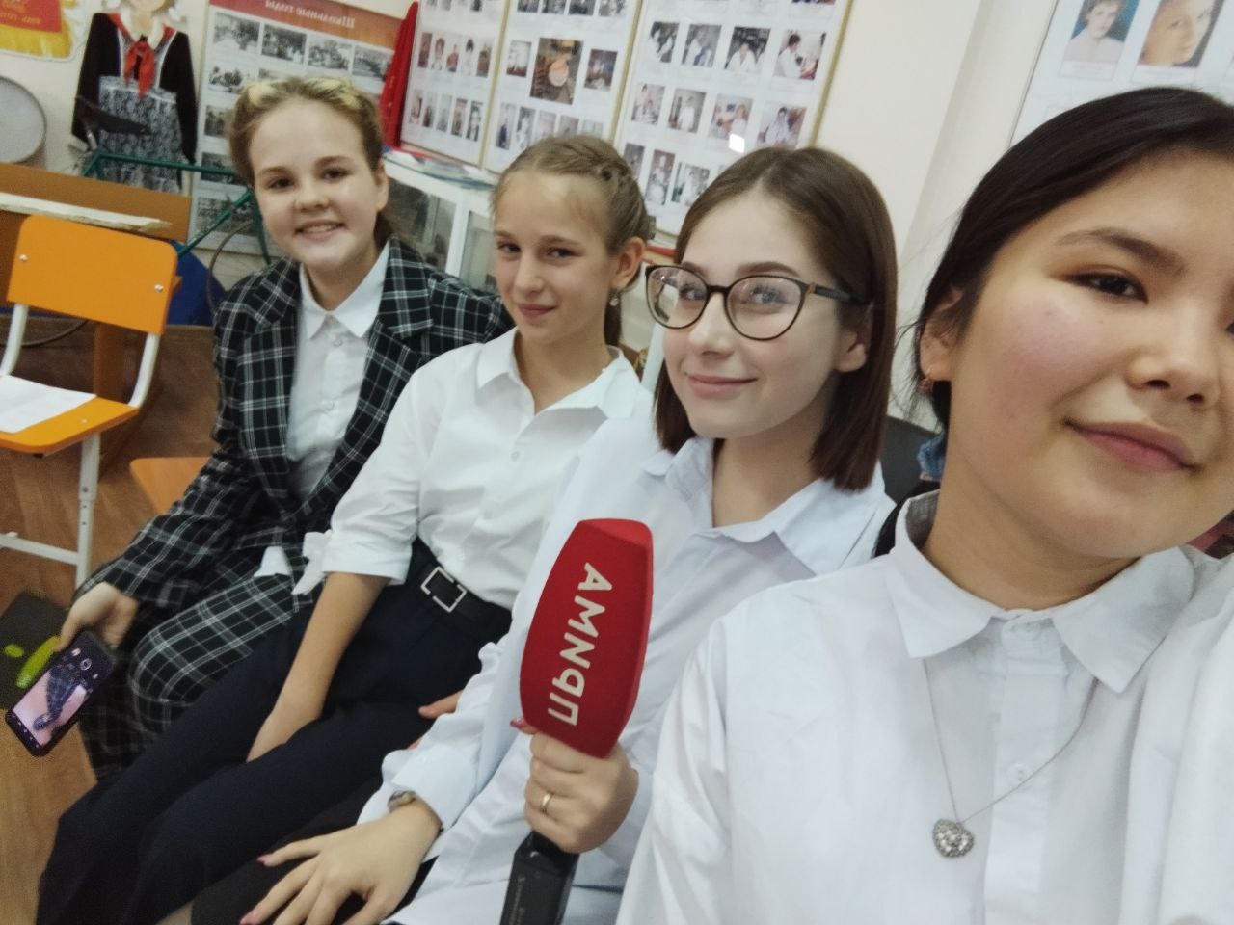

Своими впечатлениями делятся юные музееведы:
- Анастасия Першина (6б класс): «Мне, как юному музееведу нравится находить интересную информацию и делиться ей с ребятами. Пока мы изучаем музеи нашей страны, не думала я, что их так много. Здорово, что у нас появилась такая площадка. Здесь можно узнать интересные факты, можно разгадывать загадки, можно будет отправиться в путешествие в любой музей мира, это позволяет нам быть еще более культурными».
- Виктория Перегоржина (8А класс) «Не случайно новая виртуальная площадка носит название «Музей-место силы», потому что здесь действительно набираешься духовных сил. Используя QR-коды можно отправиться в виртуальное путешествие в любую страну как всем классом, так и самостоятельно. А вопросы маршрутного листа позволяют детально и подробно изучить какой-нибудь культурный объект или экспонат. Также можно узнать новости музейной книги Гиннесса и вообще узнать много интересного».
- Фариза Абдурахманова(8а класс): «В настоящее время у подростков отсутствует понимание значимости культурно-исторических памятников, интерес к истории незначительный, поэтому здорово, что появилась такая площадка. А QR-коды позволяют быстро познакомиться с культурным объектом. Для современной молодежи- это-то, что надо!»

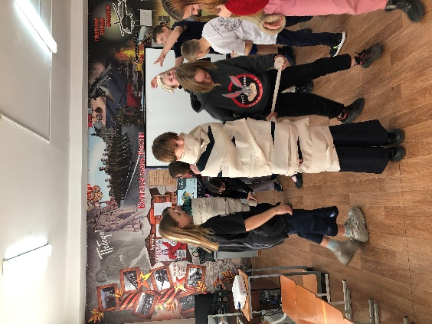 | 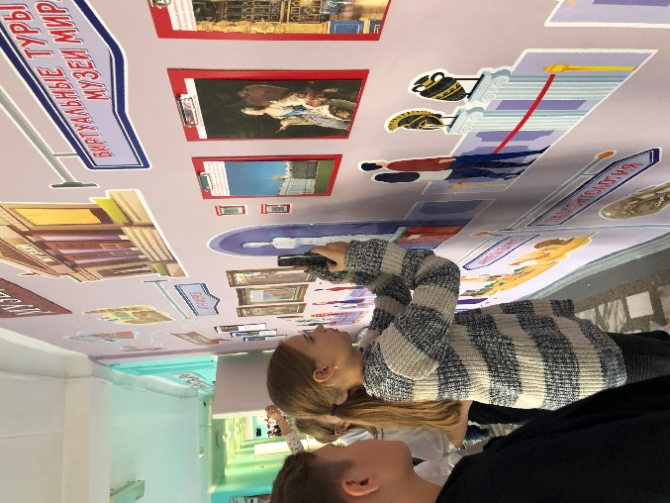 | 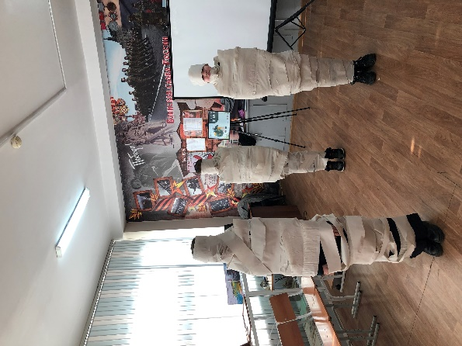

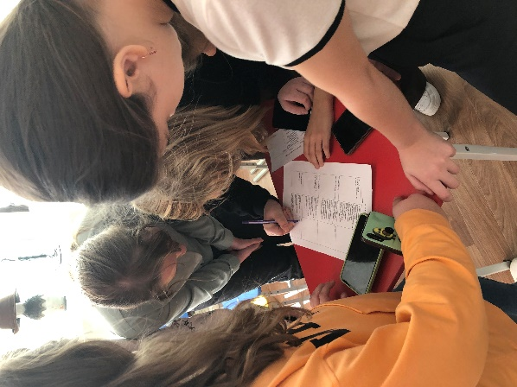 | 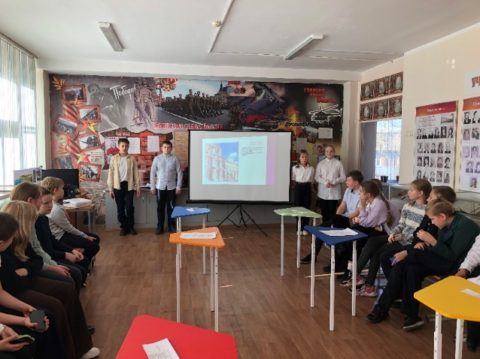 | 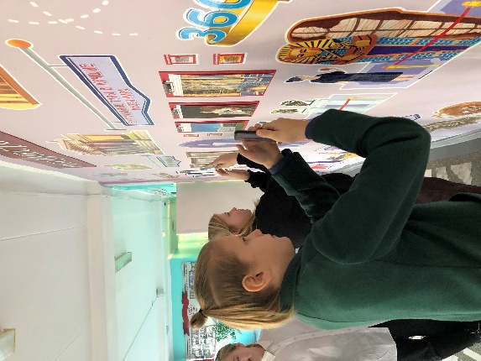

И вот уже в октябре учащиеся средних классов отправились в виртуальную экскурсию «По музеям мира». QR-коды позволили быстро познакомиться с культурным объектом. Для современной молодежи- это-то, что надо! Ребята побывали в Эрмитаже, в музее Тутанхамона и Имхотепа, в Лувре и в знаменитом Уффици. А экскурсоводами были наши юные музееведы. Все в музей!

Руководитель структурного подразделения Т.Ю.Калиниченко
30.10.22г

